# 员工管理CRUD

**1. 实验接口文档**

|  |  |  |
| --- | --- | --- |
|  | 请求URI | 请求方式 |
| 查询员工列表+分页显示 | /emps | GET |
| 查询单个员工 | /emp/findById{id} | GET |
| 添加页面 | /emp | GET |
| 添加员工 | /emp/save | POST |
| 修改页面 | /emp/{id} | GET |
| 修改员工(回显员工信息) | /emp | PUT |
| 删除员工 | /emp/deleteById{id} | DELETE |
| 批量删除员工 | /emps | DELETE |

**2. 员工列表**

**公共页面的抽取**

1. 抽取公共片段 th:fragment="copy">

1. 引入公共片段

1. 侧边栏的链接高亮

1. 查询员工列表

**分页显示员工列表**

**前端**

1、页面加载后发送th:href="@{/emps}"请求，携带当前页码currentPage和每页显示记录数pageSize参数。

2、将数据渲染到模型上。

**后端**

1、controller层：

* 接收参数：PageBean对象的当前页码currentPage和每页显示记录数pageSize

* 调用service。employeeService.findAll返回PageBean对象

* 将PageBean对象转为json格式

2、service层：

* 接收参数：PageBean对象的当前页码currentPage和每页显示记录数pageSize

* 计算起始索引，调用mapper的mp方法：selectCount、selectPage

* 封装PageBean对象

**3. 员工添加**

1. 跳转添加页面

1. 员工添加到数据库

**添加遇到的问题：日期类格式转换**

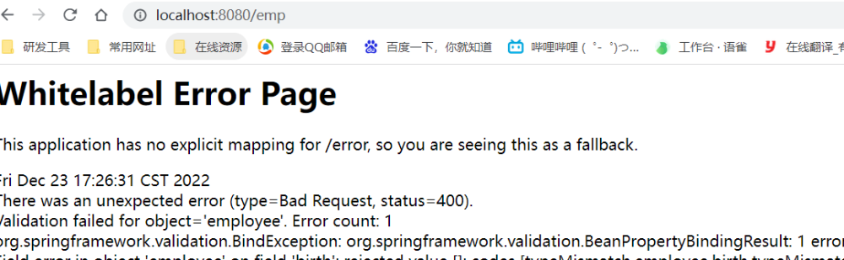

**4. 员工修改**

1. 重构页面和回显数据

1. 编辑员工信息，mp的修改方法updateById(employee)

**5. 员工删除**

1. 删除按钮发送jquery异步请求

1. 根据员工id删除，mp的删除方法deleteById(id)

**6.分页条件查询**